附件1

佛 山 市 食 品 行 业 协 会

入 会 登 记 表

单位名称：

会员类别:

档案编号：

佛山市食品行业协会监制

填 表 说 明

一、本表封面由佛山市食品行业协会秘书处填写归档。
二、《佛山市食品行业入会申请表》注意事项：
1.“档案编号”由协会填写；
2.“企业简介”一栏300字左右即可，位置不够可另附页。
3.“希望协会给予哪方面的协助“一栏，填写企业希望协会协助解决的具
体事宜；
4.其它栏目，请如实填写，位置不够可另附页，没有的填“无”即可。
三、本表一式一份，请将原件送至佛山市食品行业协会秘书处。
四、联系电话：0757-81010062，15816060045（潘主任）
协会官网：http://www.fsspxh.com/index.php
公 众 号：佛山市食品行业协会
办公地址：佛山市禅城区华宝南路13号C座炬照楼907室；
五、如发现填写虚假信息，协会将拒绝入会申请，所产生的负面影响由企业自
行承担。

佛山市食品行业协会入会登记表

档案编号：
企业名称
通讯地址
电子邮箱 |  |  | 法人代表 |  |  |  | 手机
联 系 人 |  |  | 办公电话 |  |  |  | 手机
企业性质 | □国营 £民营 □外资 □合资 □其它
企业类型 （可多选） | £食品生产 £食品流通 £餐饮业 £服务类 □信息咨询/技术 £其它
企业资质 （可多选） | £食品经营许可证 £食品生产许可证 £高新技术企业 £CMA计量认证 £ISO9001 £ISO18001 £ISO22000 £HACCP £ISO14000 £其它
入会选择 | □副会长（1万元/年） □理事（2000元/年） £会员（1000元/年）
金 额 | 万 仟 佰 拾 元整 ¥： |  |  |  |  |  | 现金□ 支票□ 转账£
入会申请书：
经研究决定，本单位自愿加入佛山市食品行业协会，遵守协会章程，履行会员义务，按时缴纳会费，享受会员权利，全力支持协会工作开展。
会费缴纳指定账户：
户 名：佛山市食品行业协会
开户行：佛山建行桂平支行
账 号：4400 1667 2730 5300 5137
企业基本情况
简介（300字左右，位置不够可另附页）：

近3年所获得的荣誉或资质，以及注册商标/专利情况（请列举，可附图片）：
位置不够可另附页
面积/规模 | 人数 | 上年 营业额 |  | 主营方向 |  | 主要产品和市场占有率 |  |  | 有无电商平台
市场目标客户群体 | 位置不够可另附页
希望协会给予哪方面的协助 | □ 资金方面
希望协会给予哪方面的协助 | □ 人才方面
希望协会给予哪方面的协助 | □ 技术方面
希望协会给予哪方面的协助 | - 市场方面
希望协会给予哪方面的协助 | - 与政府沟通方面
希望协会给予哪方面的协助 | □ 其它（需注明）
对协会的建议 | 位置不够可另附页
单  位  意  见 | 兹申请加入佛山市食品行业协会，并愿遵守协会章程。本公司确认上列资料完整无误，可供协会作与会籍有关的用途。  单位代表签字： 申请单位（盖章）：  年 月 日
协  会  意  见 | 协会代表签字： （盖章）：  年 月 日
协会监督电话： 13719056752戴新

附：会员牌匾、会员证书、放心消费牌匾样式

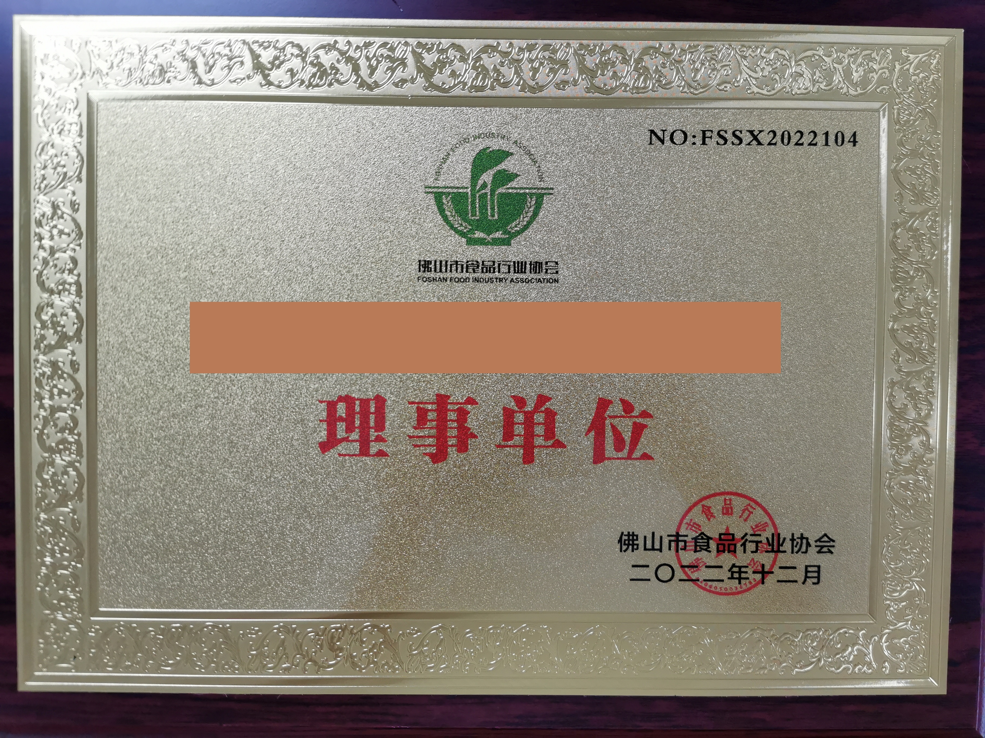
会员牌匾

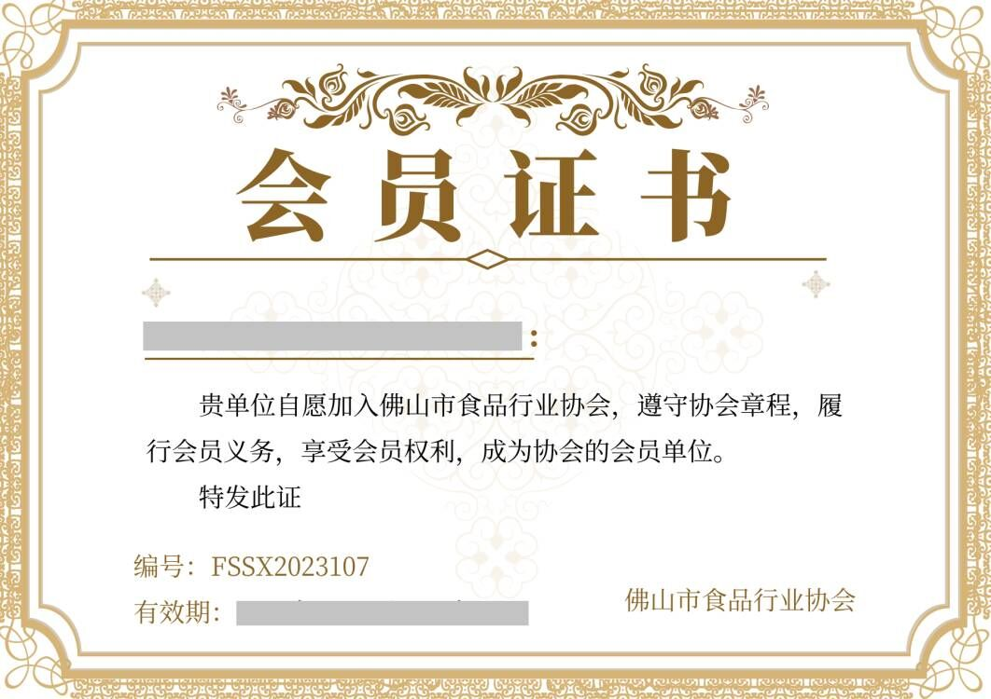

会员证书

